Дисциплина «Системный анализ и машинное обучение»
Рабочая тетрадь № 8

Ансамблевое обучение — техника машинного обучения, использующая несколько обученных алгоритмов с целью получения лучшей предсказательной эффективности, чем можно было бы получить от каждого алгоритма по отдельности. В отличие от статистического ансамбля в статистической механике, который обычно бесконечен, ансамбль моделей в машинном обучении состоит из конкретного конечного множества альтернативных моделей, но обычно позволяет существовать гораздо более гибким структурам.
Существует несколько методов объединения моделей в ансамбли:
- Оптимальный байесовский классификатор — ансамбль, состоящий из простых классификаторов Байеса, взвешенных их апостериорными вероятностями.
- Бэггинг — ансамбль моделей, обучающихся параллельно, на различных случайных выборках одного и того же обучающего множества. Определение конечного результата определяется голосованием классификаторов ансамбля — выбирается класс, который предсказало большинство классификаторов.
- Бустинг — ансамбль моделей, обучающихся последовательно, при этом каждый последующий алгоритм обучается на примерах, в которых предыдущий классификатор допустил ошибку. Считается, что бустинг дает более точные результаты, чем бэггинг, но при этом склонен к переобучению.
- Стекинг — обучающее множество разбивается на N блоков, и на N−1 из них обучается столько же базовых моделей. Затем N-я модель обучается на оставшемся блоке, но в качестве целевой переменной используются выходы базовых классификаторов, образующие так называемый метапризнак. Недостатком стекинга является то, что он начинает значимо улучшать результаты базовых классификаторов при относительно большом числе обучающих примеров (несколько десятков тысяч).

1.1.1. Пример
Задача:
В данном упражнении вам предстоит решить уже знакомую задачу классификации изображений – отделить изображения кошек от изображений собак, используя ансамбль моделей на основе стекинга.
В предложенном архиве 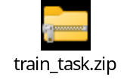 находится выборка, включающая в себя изображения кошек и собак (по 500 изображений). Имя каждого изображения, для удобства, имеет следующий формат: cat/dog.номер_изображения.jpg в зависимости от того, какое животное присутствует на изображении. Данная выборка используется для обучения классификатора и его оценки.
Следующая выборка предназначена для классификации новых объектов после построения классификатора.

Полезные материалы по Azure Notebooks:

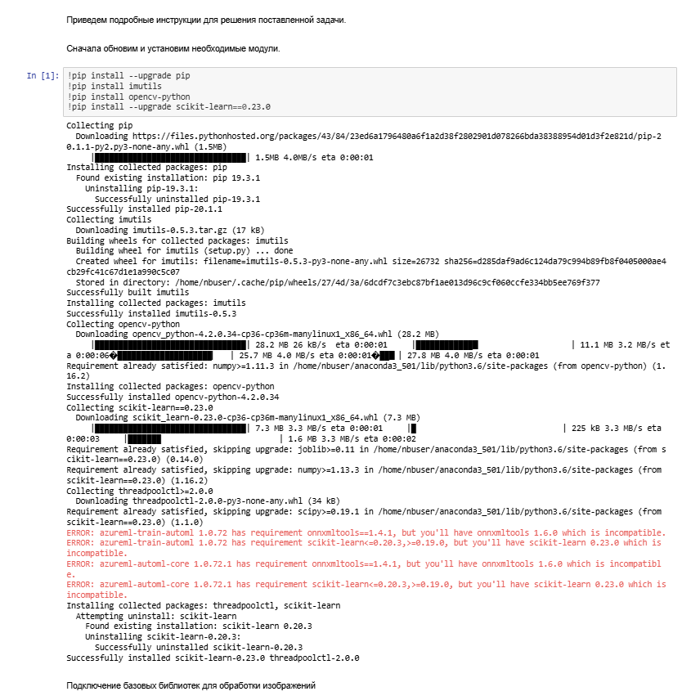
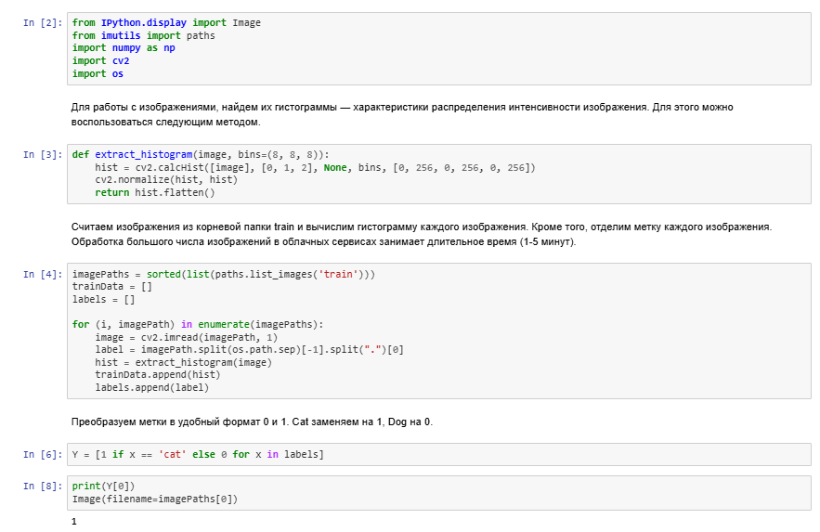

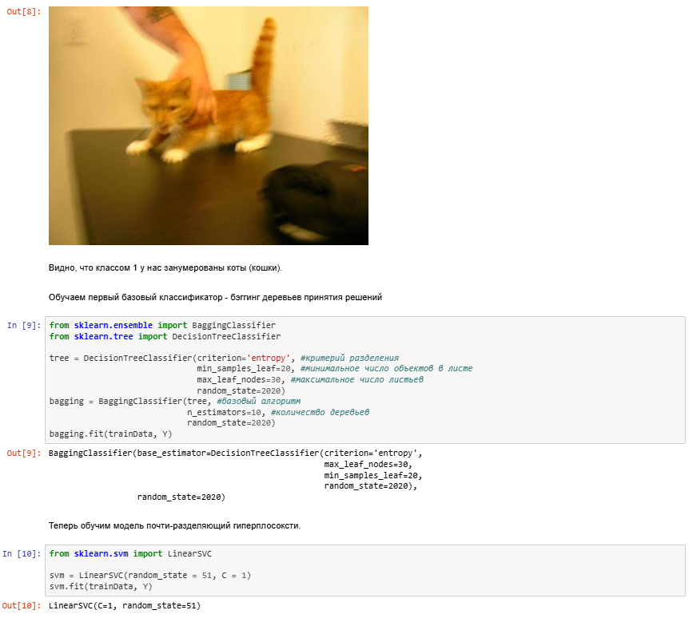
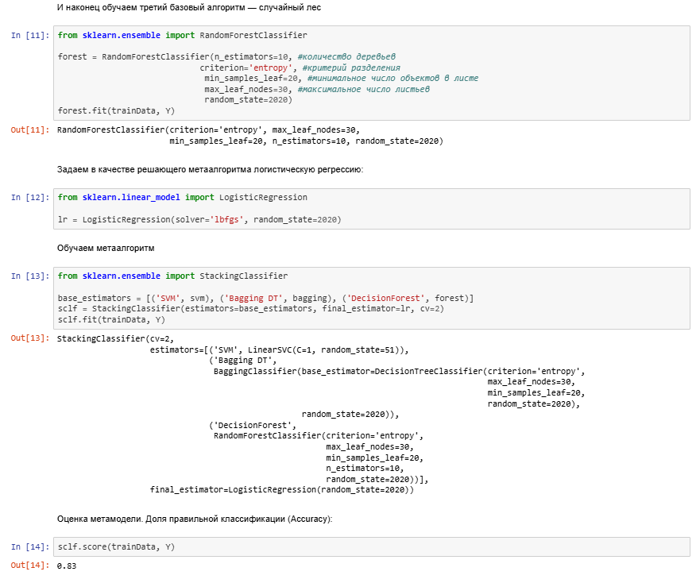
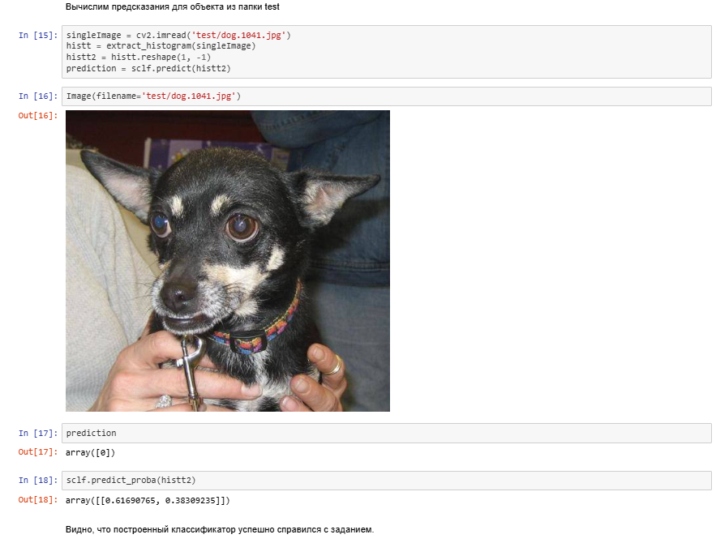

1.2.1. Задание
Обучите базовые алгоритмы на исходном наборе данных:
Классификатор с мягким зазором и параметрами: C = 1.74, random_state = 220, остальные параметры по умолчанию;
Бэггинг деревьев принятия решений. Параметры дерева: criterion = 'entropy', min_samples_leaf = 10, max_leaf_nodes = 20, random_state = 220, остальные параметры по умолчанию. Параметры бэггинга: n_estimators = 19, random_state = 220;
Случайный лес с параметрами: n_estimators = 19, criterion = 'entropy', min_samples_leaf = 10, max_leaf_nodes = 20, random_state = 220, остальные параметры по умолчанию.
2. Обучите метаалгоритм — логистическая регрессия: solver='lbfgs', random_state = 220, остальные параметры по умолчанию. Оцените его точность при cv = 2.
3. Обучите модель стэкинга. Используйте 2-fold (cv = 2) кросс-валидацию для оценки.
Введите долю правильной классификации (Accuracy):
Значение метрики округлите до сотых

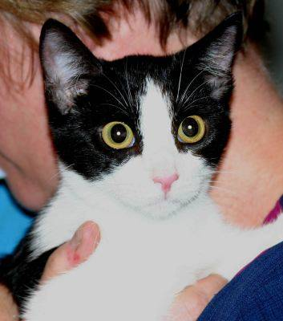
Выполните предсказание для изображений, указанных ниже и определите вероятность отнесения изображений к классу 1 (cat) с помощью обученного метаалгоритма. Ответы округлите до тысячных
Файл cat.1009.jpg


Файл cat.1015.jpg

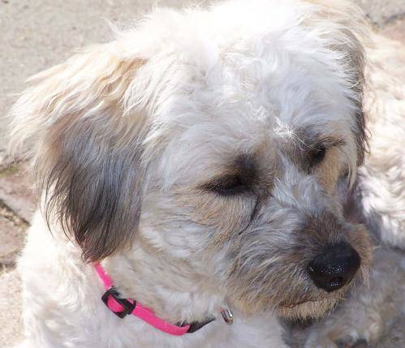
Файл cat.1015.jpg

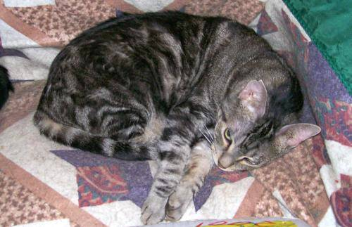
Файл cat.1028.jpg

Обучение с подкреплением (англ. reinforcement learning) — один из способов машинного обучения, в ходе которого испытуемая система (агент) обучается, взаимодействуя с некоторой средой. С точки зрения кибернетики, является одним из видов кибернетического эксперимента. Откликом среды (а не специальной системы управления подкреплением, как это происходит в обучении с учителем) на принятые решения являются сигналы подкрепления, поэтому такое обучение является частным случаем обучения с учителем, но учителем является среда или её модель. Также нужно иметь в виду, что некоторые правила подкрепления базируются на неявных учителях, например, в случае искусственной нейронной среды, на одновременной активности формальных нейронов, из-за чего их можно отнести к обучению без учителя.
2.1. Пример
В этом упражнении вам предстоит обучить агента взаимодействовать и побеждать в условиях не самой дружелюбной среды. Классически задача звучит следующим образом: агент с друзьями ранней весной играли в фрисби (летающая тарелка) на берегу прекрасного озера. В результате неудачного броска тарелка приземлилась на поверхности частично замерзшего озера. На озе
ре есть участки с прочным льдом (белые квадраты) и участки с проталинами (черные квадраты). Задача агента — пройти от точки старта до точки падения тарелки (финиш), минуя проталины. Пример возможной конфигурации озера представлен на рисунке.
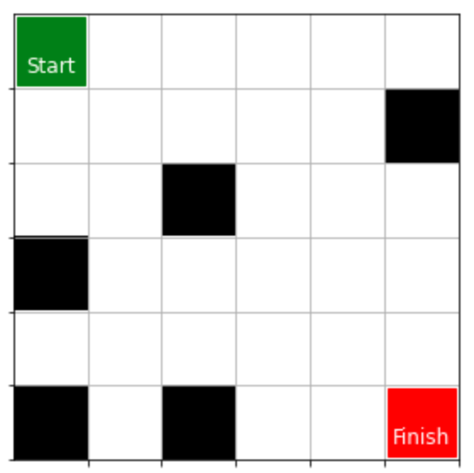

Агенту доступны четыре действия: влево, вверх, вправо и вниз. Игра заканчивается, если исчерпано количество шагов (в нашем случае это 100), агент проваливается под воду (черная клетка) или все же доходит до тарелки фрисби (финиш). В последнем случае он получает награду +1, во всех остальных случаях — награда равна нулю.

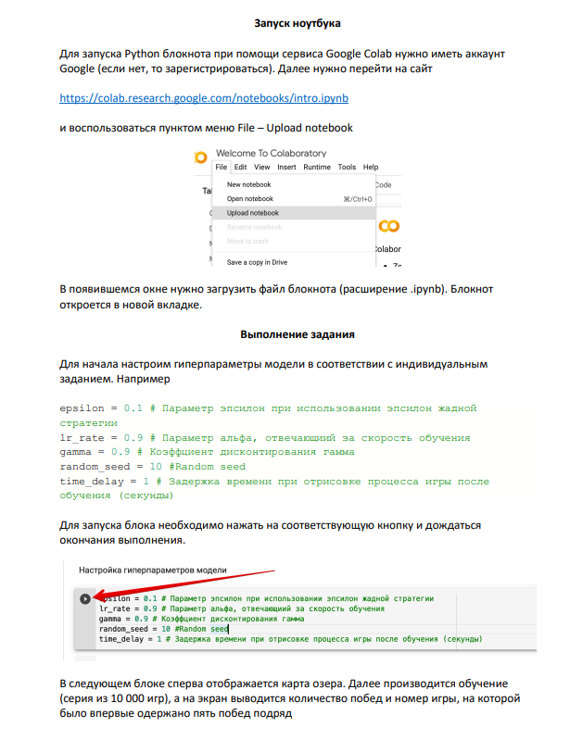
Инструкция для выполнения задания
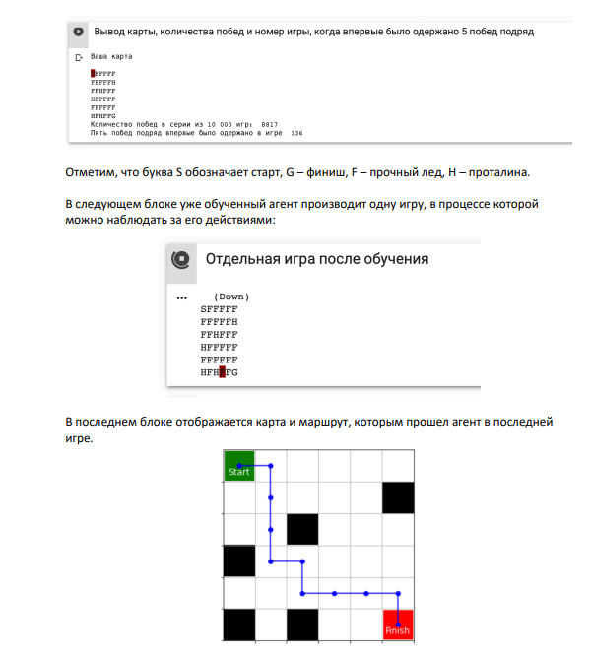
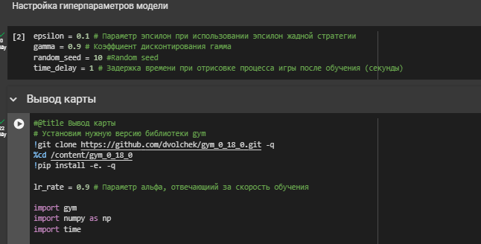
Python Notebook для запуска в Google Colab
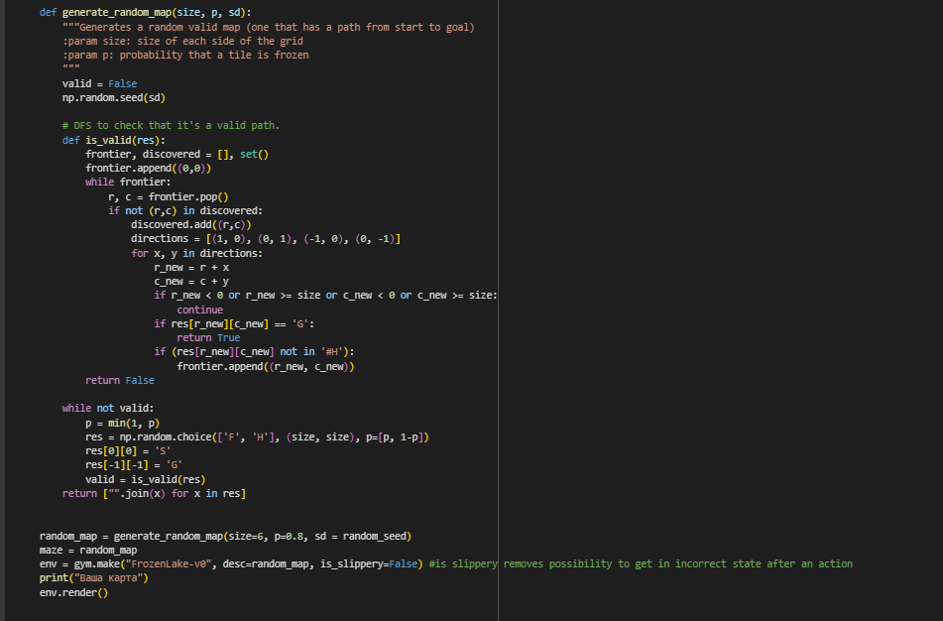
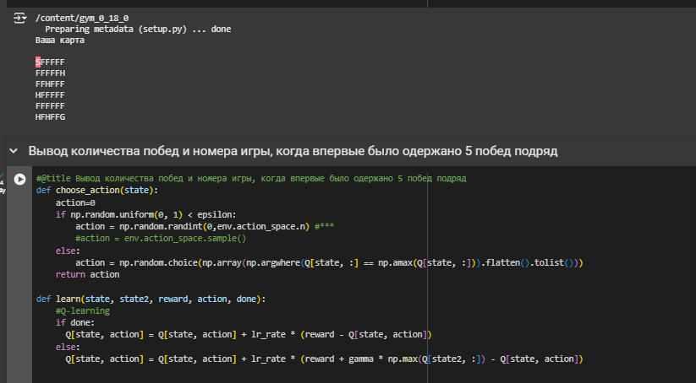
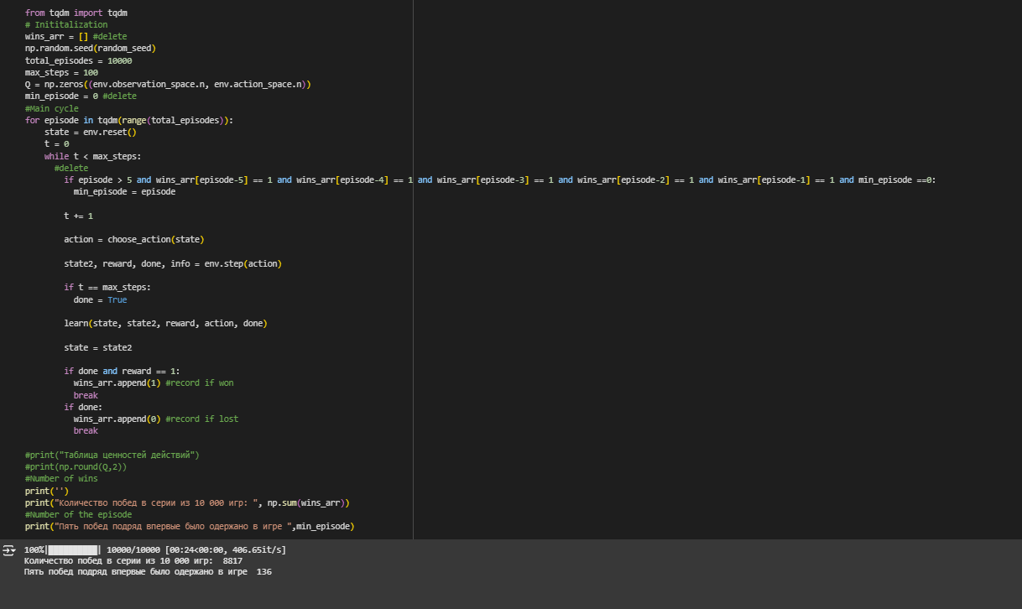
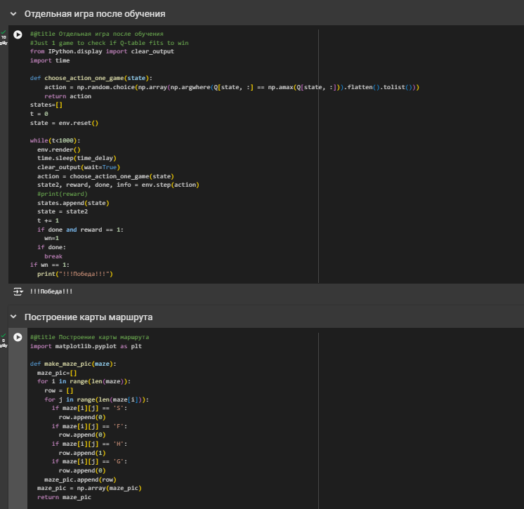
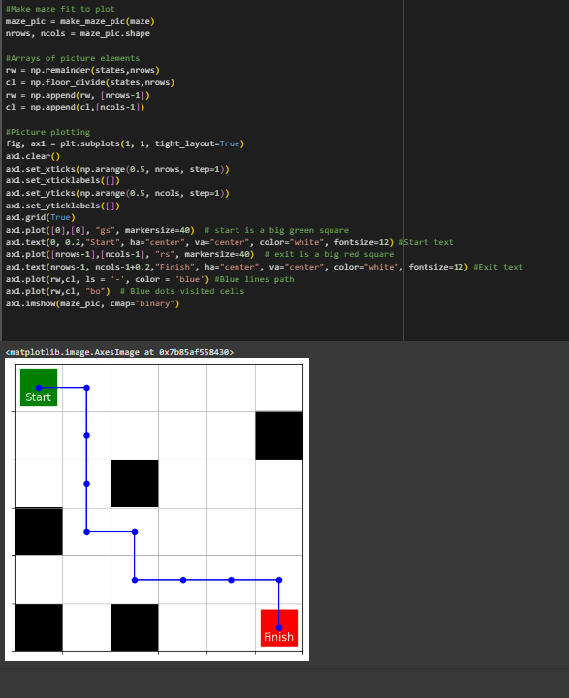
2.2. Задание
Выполните моделирование взаимодействия агента и среды. Для обучения используйте алгоритм Q-обучения. В качестве стратегии используйте -жадную стратегию с параметром epsilon = 0.1. Коэффициент дисконтирования gamma = 0.8. Установите параметр random_seed = 9.
Введите количество побед агента в серии из 10000 игр:
Введите номер игры, в которой агент впервые одержал пятую подряд победу:
Выберите маршрут, которым прошел агент в последней игре:
